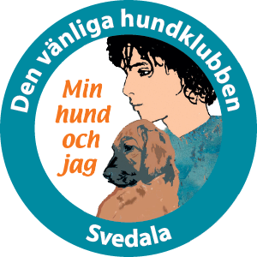

**ÅRSMÖTE 2025**

Härmed kallas medlemmarna i Min Hund och Jag till ordinarie årsmöte.

Datum: 13 februari klockan 18:30.

Plats: Svedala Scoutstuga, Gustav Österlins väg 1, 233 42 Svedala

**Dagordning**

1. Mötets öppnande
2. Val av ordförande att leda mötet
3. Val av sekreterare att föra mötesprotokoll
4. Val av två (2) justeringsmän att jämte ordförande justera dagens protokoll, tillika rösträknare
5. Fråga om mötet blivit behörigen utlyst
6. Fastställande av dagordning
7. Verksamhetsberättelse
8. Styrelsens årsredovisning
9. Revisorernas berättelse
10. Fråga om ansvarsfrihet för styrelsen
11. Beslut om arvoden för år 2025
12. Fastställande av medlemsavgift för år 2026
13. Val av styrelse:  
    Två (2) ledamöter varav en ordförande och en vice ordförande för en tid av två (2) år  
    Två (2) suppleanter för en tid av ett (1) år
14. Val av två (2) revisorer och en (1) revisorssuppleanter för en tid av ett (1) år
15. Val av valberedning tre (3) personer, varav en fungerar som sammankallande, för en tid av ett (1) år
16. Skriftligen inkomna ärenden (motioner) som inkommit till styrelsen
17. Övriga frågor som kan tas upp till diskussion men ej beslut
18. Mötet avslutas